**OA Y CONTENIDOS CONCEPTUALES**

|  |  |
| --- | --- |
| **CURSO** | Quinto básico |
| **SEMANA** | Del 13 hasta el 17 de Julio. (Semana 15) |
| **ASIGNATURA** | Inglés |
| **PROFESOR** | Constanza Caneo Zamora |

|  |  |
| --- | --- |
| **OBJETIVO (S) DE APRENDIZAJE** | **OBJETIVO (S) DE LA CLASE** |
| **OA 14 Completar y escribir, de acuerdo a un modelo y con apoyo de lenguaje visual textos no literarios.** | * To identify vocabulary about parts of the house through an English worksheet. |
| **CONTENIDO** | **HABILIDADES** |
| * **Parts of the house Vocabulary.**   **Bedroom – Bathroom- Living Room – Dining Room – Hall- Kitchen – Garage – Garden- Backyard.** | * Identificar * Demostrar |

**Indicaciones**

* Estimado estudiante junto con saludar y esperando que te encuentres muy bien junto a tu familia. La semana anterior comenzamos a estudiar el vocabulario sobre las partes de la casa.
* En esta oportunidad continuaremos estudiando el vocabulario de las partes de la casa: (Dormitorio- Baño- Cocina- Cochera- Pasillo- Patio- Sala de estar)
* Para complementar tu aprendizaje y si tienes internet adjunto un link para que puedas ver un video sobre partes de la casa: <https://www.youtube.com/watch?v=1lqZmMu5wkk>
* No olvides que si tienes alguna dificultad o duda puedes escribir a mi correo o Whatssap: [**constanza.caneo@colegio-patriciomekis.cl**](mailto:constanza.caneo@colegio-patriciomekis.cl) **o +56972353456.**

**ENGLISH WORKSHEET**

**5th   GRADE OF PRIMARY SCHOOL**

|  |  |  |  |
| --- | --- | --- | --- |
| **Student Name** |  | | **Grade:** 5th grade |
| **Date:** Week 15 |
| **Unit: 2** | *“The place where I live”* | | |
| **O.A.(s):** | OA 14Completar y escribir, de acuerdo a un modelo y con apoyo de lenguaje visual textos no literarios. | | |
| **Objective** | To identify vocabulary about parts of the house through an English worksheet. | | |
| **Teacher:** | Constanza Caneo Zamora  **constanza.caneo@colegio-patriciomekis.cl** | **Subject:** | English |

1. 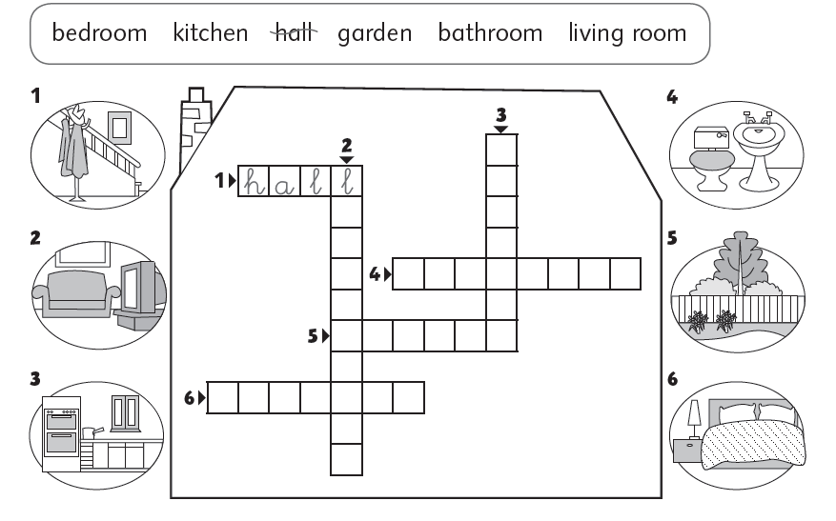**Complete the following crossword. (Mira las imagenes y complete el siguiente crucigrama).**
2. **Complete with the missing letter and then match (Completa con la letra que falta y luego une la palabra con la imagen).**

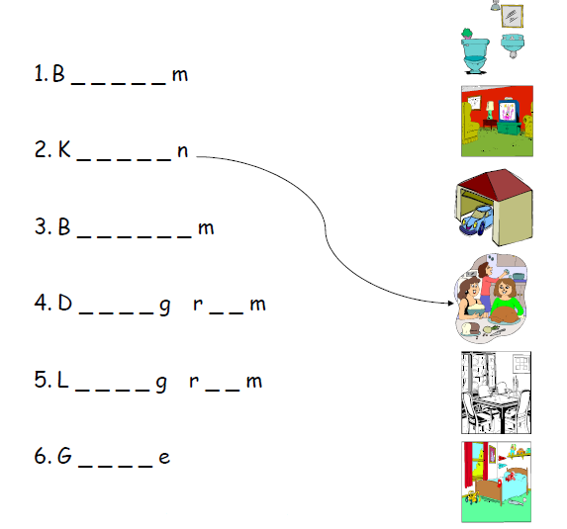

**HOMEWORK**

1. **Look at the following Exit ticket and answer it. (Mira y responde el siguiente ticket de salida)**

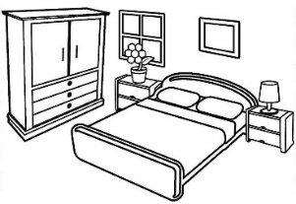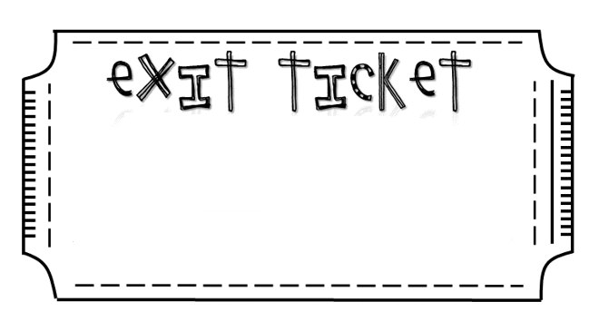

1. **Look at the picture and choose the correct option. (Mira la imagen y marca la opción que corresponde)**

|  |
| --- |
| 1. **Bedroom** |
| 1. **Kitchen** |
| 1. **Garden** |



**Solucionario**

**Estimado estudiante:**

Como docente confío en tu honestidad y necesito que utilices esta hoja al final de haber realizado tus ejercicios, ya que te entrego el solucionario con la finalidad que compares tu respuesta.

Si tienes todo bien Felicitaciones, Si te equivocaste conocerás donde estuvo tu error. Felicitaciones por tu honestidad, Tú eres capaz, Ten presente que de los errores se aprende. ☺

1. **Complete the following crossword. (Mira las imagenes y complete el siguiente crucigrama).**

|  |
| --- |
| 1. **HALL** |
| 1. **LIVING ROOM** |
| 1. **KITCHEN** |
| 1. **BATHROOM** |
| 1. **GARDEN** |
| 1. **BEDROOM** |

1. **Complete with the missing letter and then match (Completa con la letra que falta y luego une la palabra con la imagen).**

|  |  |
| --- | --- |
| 1. **BEDROOM** | **HABITACION** |
| 1. **KITCHEN** | **COCINA** |
| 1. **BATHROOM** | **BAÑO** |
| 1. **DINING ROOM** | **COMEDOR** |
| 1. **LIVING ROOM** | **SALA DE ESTAR** |
| 1. **GARAGE** | **COCHERA** |